**Interactividad: Valoraciones**

Realizar interactividad siguiendo el modelo de la referencia.

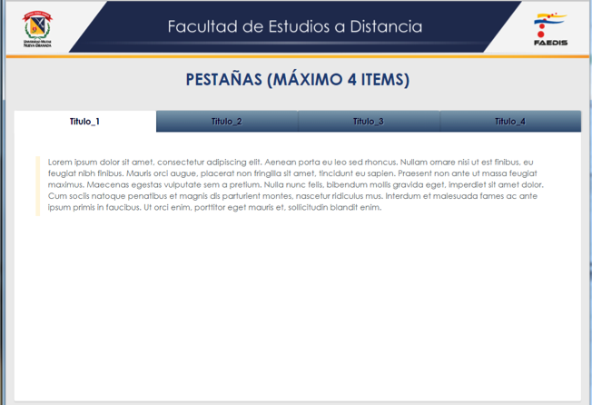

### **Título 1**

### **Valoración posterior**

Según Costa, Herranz y Zamora (2017) para las pequeñas y medianas entidades se delimitan tres criterios de valoración posterior muy cerrados, que se resumen en los siguientes:

* Costo amortizado menos deterioro: aplicable a todos los instrumentos financieros básicos, excepto a las acciones preferentes no convertibles y a las acciones ordinarias o preferentes sin opción de venta.
* Valor razonable con cambios en resultados, aplicable a todos los instrumentos financieros contratados por la empresa y no calificados como básicos (esto es, los que están dentro del alcance de la sección 12) y también a las acciones preferentes u ordinarias básicas (dentro del ámbito de aplicación de la sección 11), siempre que coticen en bolsa o su valor razonable se pueda medir con fiabilidad. (Costa, Herranz y Zamora, 2017)
* Costo menos deterioro: que será el criterio residual a aplicar a los instrumentos de patrimonio sin cotización pública y cuyo valor razonable no pueda medirse con fiabilidad, y los contratos vinculados con estos instrumentos que, en el caso de ejercitarse, darán lugar a la entrega de estos instrumentos. (Costa, Herranz y Zamora, 2017)

**Título 2**

### **Valoración de costo amortizado**

De acuerdo con Costa, Herranz y Zamora (2017), la valoración de un costo amortizado en los pasivos financieros se obtendrá de la siguiente manera:

**+** Valor en el origen de la operación (deducidos costos de transacción, en su caso) (Vo).

**–** Devoluciones o amortizaciones que se hayan producido.

**+** Imputación acumulada de las posibles diferencias entre el valor inicial (Vo) y su valor de reembolso (Vr).

**=** Costo amortizado del pasivo.

**Título 3**

### **Baja de pasivos financieros**

De acuerdo con la NIIF para las pymes (párrafo 11.36), «una entidad solo dará de baja en cuentas un pasivo financiero (o una parte de un pasivo financiero) cuando se haya extinguido, esto es, cuando la obligación especificada en el contrato haya sido pagada, cancelada o haya expirado».